浙江省杭州学军中学2009届高三第六次月考
生 物 试 卷
一、选择题（本题共40小题，每小题只有一个正确答案。1-30题每小题1分，31-40题每2分，共50分）
1．下列关于水在人体内生理作用的叙述，正确的是
A．膝跳反射的兴奋传导离不开水
B．基因表达的翻译过程没有水的生成
C．用于留种的晒干种子中不含自由水
D．结合水的比例越高，人体细胞的代谢活动越旺盛
2. 下列有关细胞中有机物的描述，正确的是
A．细胞质中仅含有核糖核酸
B．组成淀粉、糖原、纤维素的单体都是葡萄糖
C．多肽链在核糖体上一旦形成便都具有生物活性
D．质量相同的糖、脂肪氧化分解所释放的能量是相同的
3. 下图表示真核生物细胞部分结构的功能，下列与此相关的叙述，错误的是
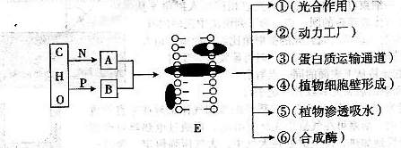
A．图中物质A表示蛋白质，物质B表示磷脂
B．E的结构特点是具有一定的流动性
C．抗体的分泌体现了E的选择透过性
D．完成③、④、⑤功能的结构均具有单层膜结构
4. 下列有关细胞器的叙述，正确的是
A．溶酶体含有多种水解酶，能分解衰老、损伤的细胞器
B．核糖体是噬菌体、细菌、酵母菌唯一共有的细胞器
C．原核生物的细胞结构中无线粒体，只能通过无氧呼吸获取能量
D．性激素在核糖体合成后，进入内质网进行加工
5. 有些酶必需在有激活剂的条件下才具有活性。下列是有关某种酶的实验，处理方式及结果如下表及下图所示。根据结果判断，叙述错误的是
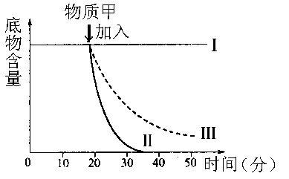
试管编号 | 试管Ⅰ | 试管Ⅱ | 试管Ⅲ
pH | 8 | 8 | 7
温度 | 80⁰C | 40⁰C | 40⁰C
酶 | 1mL | 1mL | 1mL
底物 | 1mL | 1mL | 1mL
A．甲物是该酶的激活剂 B．该酶在80℃的环境条件下没有活性
C．试管Ⅲ中酶的活性比试管Ⅱ中的高 D．35min后试管Ⅱ中产物的量不增加
6. 分析甲、乙、丙三图，下列说法错误的是
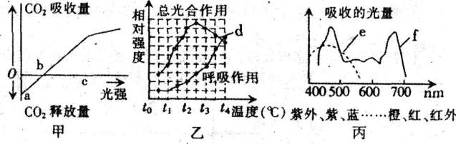
A．图乙中，若光照强度相同，在t₃℃时植物净光合作用量最大
B．若图丙代两色素的吸收光谱，则f代表叶绿素
C．用塑料大棚种植蔬菜时，应选用无色透明的塑料薄膜
D．图甲中，阴生植物的b点值一般比阳生植物低。若其他条件适宜，光照强度小于b
（大于0）时，也能进行光合作用
7. 右图表示某植物的非绿色器官在氧浓度为a、b、c、d时，CO₂释放量和O₂吸收量的变化。下列相关叙述，正确的是
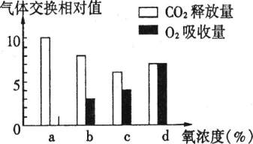
A．a浓度的氧最适贮藏该器官
B．氧浓度为b时，无氧呼吸消耗葡萄糖的量是有
氧呼吸的5倍
C．氧浓度为c时，无氧呼吸最弱
D．氧浓度为d时，有氧呼吸强度与无氧呼吸强度
相等
8. 下列是有关生物实验的四幅图。其中说法正确的是
A．图①由甲转换为乙时，视野中所观察到的细胞数目增多
B．图②两个胚芽鞘在单侧光照射下将弯向同一方向
C．图③发生质壁分离的条件是细胞液浓度要大于外界溶液浓度
D．图④是新鲜菠菜叶片叶绿体中色素的层析结果
9. 基因的自由组合定律发生于下图中哪个过程？
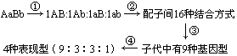
A．① B．② C．③ D．④
10.在高倍显微镜下观察处于减数第二次分裂中期的二倍体植物细胞，都能看到的结构是
A．赤道板、染色体、细胞壁 B．纺锤体、细胞板、同源染色体
C．细胞壁、染色体、纺锤体 D．细胞壁、核膜、染色体、着丝点
11. 下列有关性染色体的叙述正确的是
A．性染色体只出现在性器官内的性细胞中 B．性染色体上的基因在体细胞中不表达
C．性染色体在体细胞增殖时发生联会行为 D．X染色体是人体正常发育必需的染色体
12.有人试图通过实验来了解H₅N₁禽流感病毒侵入家禽的一些过程，设计实验如下：
一段时间后，检测子代H₅N₁病毒的放射性及S、P元素，下表对结果的预测中，最可能发生的是
选项 | 放射性 | S元素 | P元素
A | 全部无 | 全部³²S | 全部³¹P
B | 全部有 | 全部³⁵S | 少数³²P，少数³¹P
C | 少数有 | 全部³²S | 少数³²P，多数³¹P
D | 全部有 | 全部³⁵S | 少数³²P，多数³¹P
13. 对于下列图解，说法正确的有
DNA …—A—T—G—C—C—C—…
RNA …—U—A—C—G—G—G—…
①表示DNA复制过程 ②表示DNA转录过程 ③共有5种碱基
④共有8种核苷酸 ⑤共有5种核苷酸 ⑥A均表示同一种核苷酸
⑦共有4个遗传密码 ⑧经过翻译可形成二肽
A．①②③⑦ B．④⑤⑥⑦ C．②③④⑧ D．①③⑤⑧
14.以下关于最多或最少的计算正确的是
①如果放大50倍时最多可看到20个完整的细胞，放大100倍时，最多可看到5个完整
细胞
②控制合成—个由65个氨基酸组成的蛋白质的基因中，碱基数量最少应是390个
③n对碱基组成的双链DNA分子片段，其种类最多可达4^{n}种
④通常情况下，分子式C₆₃H₁₀₃O₄₅N₁₇S₂的多肽链中最多含有肽键17个
A.①②③ B．②③④ C.①②④ D．①③④
15．一种植物的叶落入潮湿的土壤后，可发育成一株完整的幼苗，这一过程不涉及到
A．呼吸作用、光合作用、激素调控
B．细胞分裂、脱分化、再分化、组织器官形成
C．DNA的复制、转录、蛋白质的合成
D．等位基因的分离、非等位基因的自由组合
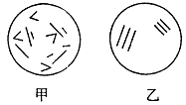
16. 下图是甲、乙两种生物的体细胞内染色体情况示意图，则染色体数与图示相同的甲、乙
两种生物体细胞的基因型可依次表示为
A．甲：Aaaa 乙：AaaBbb
B．甲：AaBb 乙：AaBB
C．甲：AAaa 乙：AAaaBBbb
D．甲：AaaBbb 乙：AAaaBbbb
17．处于正常细胞分裂后期的某细胞内含有30个DNA分子（构成染色体的），下列不可能
出现的情况是
A．该细胞可能处于有丝分裂后期
B．该细胞可能处于减数第二次分裂后期
C．该细胞可能处于减数第一次分裂后期
D．产生该细胞的生物体细胞中染色体数目可能是15条或30条
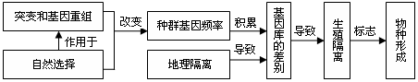
18. 下图表示生物新物种形成的基本环节，下列叙述正确的是
A．自然选择过程中，直接受选择的是基因型，进而导致基因频率的改变
B．同一物种不同种群基因频率的改变导致种群基因库的差别越来越大，但生物没有进化
C．地理隔离能使种群基因库产生差别，必然导致生殖隔离
D．种群基因频率的改变是产生生殖隔离的前提条件
19. 右图能表示人体在某种环境条件发生变化时，内环境中某种激素的含量变化。这种条件
时间
含量
环境变化
变化和激素分别是
A.气温升高 甲状腺激素
B.日照延长 性激素
C.寒冷刺激 生长激素
D.食物缺碘 促甲状腺激素释放激素
20. 下列关于兴奋传导的叙述，正确的是
A.神经纤维内部局部电流的方向与兴奋传导的方向相反
B.突触小体可完成“电信号→化学信号→电信号”的转变
C.兴奋在神经元之间传递的方向与突触小泡移动的方向相同
D.神经递质作用于突触后膜，只能使突触后膜产生兴奋
21. 下图表示人体内生命活动调节的途径，下列说法错误的是

A．寒冷环境中，体温调节没有②⑤⑦的参与
B．当血糖含量降低时，图中参与调节的内分泌腺不只一种
C．若血液中甲状腺激素⑥的量明显增加，则③和④的量可能会减少
D．感受器→①→下丘脑→⑦→内分泌腺可构成一个反射弧
22.免疫是机体的一种特殊的保护性生理功能。下列有关叙述，正确的是
①受抗原刺激后的淋巴细胞，细胞周期变短，核糖体活动增强 ②某种病毒已侵入人体细胞内，机体免疫系统对该靶细胞发挥的免疫作用是体液免疫 ③能识别抗原的细胞有：吞噬细胞、T细胞、B细胞、效应B细胞、记忆细胞 ④B淋巴细胞与体液免疫有关，而与细胞免疫无关；T淋巴细胞与细胞免疫有关，而与体液免疫无关 ⑤尽管特异性免疫针对性强，对抗原的杀伤效果好，但机体最终将抗原清除大多数还是要依赖非特异性免疫
A．①③ B．①② C．①⑤ D．④⑤
23. 种群在理想环境中，呈“J”型增长（曲线甲）；在有环境阻力条件下，呈“S”型曲线
增长（曲线乙）；下列有关种群曲线增长的叙述正确的是
A.若该图表示草履虫种群增长曲线，e点的种群增长率为0
B.若图中阴影表示环境阻力，则种群中出现环境阻力在d点后
C.若该图表示蝗虫种群增长曲线，则虫害的防治必须在d点之
前进行
D.该种群种内斗争最激烈阶段在e点后
24. 下列有关初生演替和次生演替的叙述中，正确的是
A．沙丘上进行的演替是初生演替，火山岩上进行的是次生演替
B．初生演替形成的群落内无竞争现象，次生演替形成的群落内竞争明显
C．初生演替所需时间较长，次生演替所需时间较短
D．初生演替能形成森林，次生演替很难形成森林
25. 右图纵向表示海洋不同深度中鱼类的食物分布状
乙
甲
-
-
种群数量
海底生物
底栖生物
浮游生物
海洋中鱼类的食物分布
丙
况，曲线甲、乙、丙分别表示三种鱼的数量变化。
下列对此图的分析，错误的是
A．海洋中的鱼类具有垂直分层现象
B．此图表明鱼类对食物的竞争状况
C．此图表明海洋中鱼类的捕食状况
D．此图表明海洋中鱼类的共生关系
26. 兴趣小组设计了以下实验来验证生态系统的一些相关问题：取4个密闭、透明的生态瓶，各瓶内的组成和条件见下表（图中“+”表示有，“-”表示无）。经过一段时间的培养后，下面判断错误的是
生态瓶编号 | 生态系统组成
生态瓶编号 | 光照 | 水草 | 藻类 | 浮游动物 | 小鱼 | 泥沙
甲 | + | + | + | + | - | +
乙 | - | + | + | + | - | +
丙 | + | + | + | + | - | -
丁 | + | + | + | + | + | +
生态瓶编号 | 生态系统组成
生态瓶编号 | 光照 | 水草 | 藻类 | 浮游动物 | 小鱼 | 泥沙
甲 | + | + | + | + | - | +
乙 | - | + | + | + | - | +
丙 | + | + | + | + | - | -
丁 | + | + | + | + | + | +
A．甲瓶的抵抗力稳定性较高 B．乙瓶中生物比丙瓶的维持时间要长
C．丙瓶比甲瓶有较多的有机物 D．甲瓶的氧含量比丁瓶的高
27．动物细胞培养和植物组织培养的主要区别是
A.动物细胞培养是培养单个细胞，植物组织培养是培养组织
B.动物细胞培养可以传代，而植物组织培养不能传代
C.动物细胞培养所用的培养基的成分与植物的不同
D．动物细胞培养过程中可发生遗传物质的改变，而植物组织培养不能
28．下列说法符合胚胎移植生理学基础的是
A.供、受体的发情时间一致，才能使胚胎在移植前后所处的生理环境保持一致
B.供体胚胎移入受体子宫的位置，应与供体内的位置相同或相似
C.受体子宫与外来胚胎发生排斥反应，是胚胎移植过程需要重点克服的难题
D.胚胎移植产下的个体在质基因控制的性状上与受体母亲相似
29. 设计良性循环的农业生态系统时应符合的原则是
A．充分利用自然界的能量和物质资源 B．使产出和输入的物质达到平衡
C．尽量减少生物种类 D．提高沼气池的转化效率
30．下列获取目的基因的方法中需要模板链的是
①从基因文库中获取目的基因 ②利用PCR技术扩增目的基因
③反转录法 ④通过DNA合成仪利用化学方法人工合成
A．①②③④ B．①②③ C．②③④ D．②③
31. 下列关于细胞结构、功能、分化及细胞工程的叙述中，正确的是
A．将效应T细胞与骨髓瘤细胞进行融合所得的杂交瘤细胞，再经动物细胞培养可大量提
取干扰素
B．内质网和高尔基体能以“小泡”进行转换，因此细胞内各种生物膜的化学组成完全相同
C．在绿色植物的叶肉细胞中，细胞质基质、线粒体基质、叶绿体基质都能生成ATP
D．造血干细胞具有较高的全能性，受到抗原刺激后会直接分化形成效应细胞及记忆细胞以加强机体的免疫能力
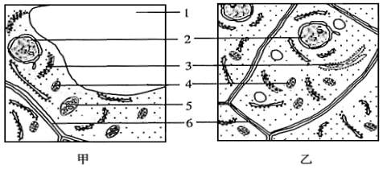
32. 甲、乙两图是某植物的叶肉细胞和根尖生长点细胞的亚显微结构示意图。下列说法正确的是
A．光合作用和呼吸作用分别发生在图中标号4和5所示的结构中
B．甲、乙两细胞产生ATP的场所有细胞质基质、线粒体、叶绿体等结构，且ATP都能用于各项生命活动
C．若将两种细胞分别置于30％蔗糖溶液中，能发生质壁分离现象的细胞是图甲，图中结构1起重要作用
D．甲细胞一般不再增殖，核中DNA只转录不复制；而乙细胞则正好相反，能继续增殖，核中DNA只复制不转录
33. 下列关于细胞分化、衰老、凋亡和癌变的叙述错误的有
①个体发育过程中细胞的衰老对于生物体都是有害的
②正常细胞癌变后在体外培养可无限增殖
③由造血干细胞分化成红细胞的过程是可逆的
④癌细胞容易在体内转移，与其细胞膜上糖蛋白等物质减少无关
⑤人胚胎发育过程中尾的消失是细胞凋亡的结果
⑥原癌基因和抑癌基因的变异是细胞癌变的内因
⑦低温引起的细胞冻伤和死亡属于细胞坏死
A．1种 B.2种 C.3种 D.4种
34.下列据图所作的推测，错误的是
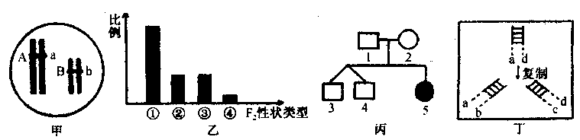
A．基因型如甲图所示的两个亲本杂交产生AaBb后代的概率为1/4
B．乙图表示孟德尔所做的豌豆二对相对性状遗传实验，F₂的性状分离比
C．丙图中5号患单基因遗传病，那么3、4号异卵双生兄弟的基因型相同
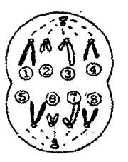
D．从丁图可看出DNA复制是半保留复制
35. 右图示某生物正在进行分裂的细胞，等位基因A和a位于染色
体的位置（不考虑互换和突变）可能是
A．A位于①上，a位于⑤上
B．A位于⑤上，a位于⑦上
C．该细胞只有a，分别位于⑤和⑧上
D．该细胞只有A，分别位于②和⑥上
36.下列说法正确的是
A．三倍体无子西瓜的性状可以遗传，但它不是一个新物种。用一定浓度的生长素处理未授粉的四倍体西瓜幼苗，可获无子西瓜，这种性状不可遗传。所以四倍体西瓜对二倍体而言不是新物种
B．一块水稻田中偶尔发现一株矮杆水稻，把它连续种植都是矮杆，这种变异主要是发生
于体细胞中的基因突变
C．染色体结构变异和基因突变在光镜下虽然不都能可见，但实质都是染色体上的DNA中碱基对排列顺序的改变
D．一个基因型为AaBbCC的植物（三对基因可自由组合），用其花粉离体培养获得n株幼苗，含aabbCC的个体的比例为0
37. 如图所示，如果根a侧的生长素浓度在曲线A点（10⁻¹⁰mol·mL^{-l}），下列对b侧生长素
浓度范围的叙述正确的是
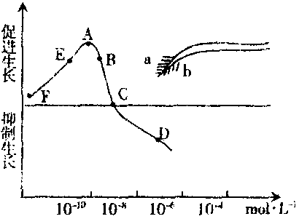
A．在AC的范围内，能促进生长
B．在AD的范围内，属于生长抑制范围
C．相当于曲线FE段的浓度，因而细胞伸长生长慢
D．在太空中（重力为0），根的生长将不同于右图的弯曲生长，坐标图中的曲线也不适用于根的生长
38. 下列对生态学有关知识的叙述，正确的是
A．各种生态因素可以影响生物各项生命活动，其中
温度对植物的形态分布起决定性作用
B．森林生态系统生物种类繁多，营养结构复杂，抵抗力稳定性高，且水平方向上群落结构具有明显分层现象
C．由草→食草昆虫→食虫鸟→猫头鹰所构成的捕食食物链中，猫头鹰属于三级消费者、第四营养级
D．生产者固定的太阳能即为流经生态系统的总能量，能量沿着食物链和食物网在生态系统中不断循环流动
39．浙江慈溪采用聚乙烯发泡板为人工浮床，在富营养化污水中栽培绿萝、美人蕉和龟背竹，从而使污染水体得到净化。下列关于人工浮床净化水体机理的叙述，正确的是
①植物吸收水中悬浮物，提高水体透明度 ②植物吸收水中的N0₃－ 、PO₄^{3－}等，降低
水中氮、磷等含量 ③浮床遮挡部分光，抑制浮游藻类的生长繁殖，防止水华发生
④浮床下方水体氧浓度升高，减少微生物种类和数量
A．①④ B．②④ C．②③ D．①③
40．据统计，从20世纪90年代至今，全世界包括基因制药在内的生物技术药物的销售额，以年均30%的速度增长，生物制药已成为21世纪的朝阳产业。下列有关说法错误的是
A．我们可以利用转基因工程技术使哺乳动物本身变成“批量生产药物的工厂”
B．对于基因制药，我们应该科学的认识和评估，保障公众的知情权
C．利用转基因技术还可以进行基因治疗，现在技术已经完全成熟
D．由于转基因生物的安全问题，国家应建立相应的评估及预警机制
二、非选择题（本题有5小题，共50分）
41．（12分）某转基因作物有很强的光合作用强度。某中学生物兴趣小组在暑假开展了对该
转基因作物光合强度测试的研究课题，设计了如下装置。请你利用下列装置完成光合作用
强度的测试实验，并分析回答有关问题。
A
A
B
C
D
E
F
B
死的转
基因作物
D
E
F
A为开关
B为玻璃钟罩
C为转基因作物
D为烧杯(内装有NaHCO₃或NaOH溶液)
E为红墨水滴
F为直尺
甲装置
乙装置
理科综合试卷第13页（共 页）

Ⅰ.实验步骤
- 先测定植物的呼吸作用强度，方法步骤是：
①
②
③30分钟后分别记录甲、乙两装置红墨水滴移动的方向和刻度。
- 测定植物的净光合作用强度，方法步骤是：
①
②
③30分钟后分别记录甲、乙两装置红墨水滴移动的方向和刻度。
(3)实验操作30分钟后，记录甲装置红墨水滴移动情况：
 |  | 实验30分钟后红墨水滴移动情况
测定植物呼吸作用 | 甲装置 | （填左或右移）1.5厘米
测定植物呼吸作用 | 乙装置 | 右移0.5厘米
测定植物净光合作用 | 甲装置 | （填左或右移）4.5厘米
测定植物净光合作用 | 乙装置 | 右移0.5厘米
Ⅱ.实验分析：
假设红墨水滴每移动1cm，植物体内的葡萄糖增加或减少1g。那么该植物的呼吸作用速率是 g/小时。白天光照15小时，一昼夜葡萄糖的积累量是 g。（不考虑昼夜温差影响）
42．（9分）为探究洗衣粉加酶后的洗涤效果，将一种无酶洗衣粉分成3等份，进行3组实验。甲、乙组在洗衣粉中加入1种或2种酶，丙组不加酶，在不同温度下清洗同种化纤布上的2种污渍，其他实验条件均相同，下表为实验记录。请回答下列问题。
水温/℃  组别 | 10℃ |  |  | 20℃ |  |  | 30℃ |  |  | 40℃ |  |  | 50℃
水温/℃  组别 | 甲 | 乙 | 丙 | 甲 | 乙 | 丙 | 甲 | 乙 | 丙 | 甲 | 乙 | 丙 | 甲 | 乙 | 丙
清除血渍时间/min | 67 | 66 | 88 | 52 | 51 | 83 | 36 | 34 | 77 | 11 | 12 | 68 | 9 | 11 | 67
清除油渍时间/min | 93 | 78 | 95 | 87 | 63 | 91 | 82 | 46 | 85 | 75 | 27 | 77 | 69 | 8 | 68
（1）提高洗衣粉去污能力的方法有 和 。甲组在洗衣粉中
加入了___ _____，乙组在洗衣粉中加入了___ _____。
（2）甲、乙组洗涤效果的差异，说明酶的作用具有___ ______。
（3）如果甲、乙和丙3组均在水温为80℃时洗涤同一种污渍，请比较这3组洗涤效果之间
的差异并说明理由。 。
（4）加酶洗衣粉中的酶是特殊的化学物质包裹的，遇水后包裹层很快溶解，释放出来的酶
迅速发挥催化作用。请说明这是否运用了酶的固定化技术及其理由。 ，
。
43．（9分）人们已经知道单侧光的照射能够使植物体的茎弯向光源生长，即具有向光性，但不知根是否具有向光性。为探究这一问题，请你依据所给材料和用品设计实验，预测可能出现的结果，并得出相应的结论。
材料和用品：生长发育正常的大豆幼苗、完全营养液、不透光纸盒、开孔的不透光纸盒（在
不透光的纸盒的一侧开孔）、锥形瓶、光源、棉花若干等。
A．实验的方法步骤：
① ；
② ；
③ ；
④将1号、2号瓶在温度适宜且相同的条件下培养一段时间后，观察幼苗根的生长趋势。
B．可能的实验结果及相应的结论：
①
②
③
44.（10分）生物技术在农业生产、优良畜群繁育、疾病征服等方面，展现出诱人的前景。请根据以下材料回答相关问题：
材料一：经过一个世纪的发展，植物细胞工程技术解决了人类生存的关键问题（如粮食问题、花卉苗木生产等），为人类创造了巨大的财富。
（1）植物细胞工程最基本的技术是植物组织培养，它所依据的生物学原理是 。
（2）很多植物的生产都可通过组织培养来提供试管苗，其优点是不仅可以 ，
还可以高效快速地实现无病毒种苗的大量繁殖。
（3）用纤维素酶和果胶酶水解细胞壁，可获得分离的植物细胞 。
（4）通过调节 和 的配比，可诱导愈伤组织分化出芽和根
的分生组织。
材料二：为了保证某优质奶牛的后代性状不变，某研究所利用克隆等技术来进行繁殖。他们从母牛A的体细胞中提取出细胞核，并移入去除细胞核的母牛B的成熟卵细胞中，在电脉冲的刺激下相互融合，并通过培养形成早期胚胎，再将该胚胎移植到母牛C的子宫内继续培养，最后获得了成功。请回答：
（5）从根本上说，该实验成功的一个重要前提是母牛A的体细胞核中含有形成完整新个体所需的 ，最后由母牛C产下的牛犊的性别是 性。
（6）如果研究员们想快速获得较多与母牛A的性状相同的新个体，可在上述实验的基础上，采用 技术进行处理，然后再进行胚胎移植。
（7）如果他们想将人的一个胰岛素基因导入到母牛A的卵细胞中，如果该基因已成功导入细胞核中并定位在一条染色体上，则受精后形成的新个体达到性成熟并与一普通公牛交配，在它们产生的后代中，体细胞中含有人胰岛素基因的个体出现的概率为 ，
原因是 。
45. (10分)报春花的花色表现为白色(只含白色素)和黄色(含黄色锦葵色素)一对相对性状，由两对等位基因(A和a，B和b)共同控制，显性基因A控制以白色素为前体物合成黄色锦葵色素的代谢过程，但当显性基因B存在时可抑制其表达(生化机制如下图所示)。据此回答下列问题：
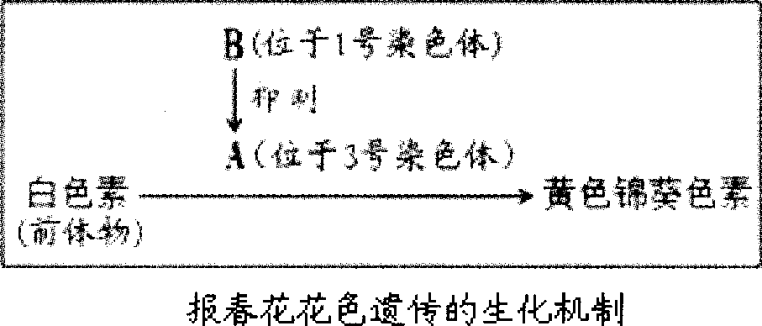

(1)开黄花的报春花植株的基因型可能是： 。
(2)现有AABB、aaBB和aabb三个纯种白色报春花品种，为了培育出能稳定遗传的黄色品
种，某同学设计了如下程序：
Ⅰ．选择________和________两个品种进行杂交，得到F₁种子；
Ⅱ．F₁种子种下得F_{l}植株，F₁随机交配得F₂种子；
Ⅲ．F₂种子种下得F₂植株，F₂自交，然后选择开黄色花植株的种子混合留种；
Ⅳ．重复步骤Ⅲ若干代，直到后代不出现性状分离为止。
①补充完整以上程序。
②F₁植株能产生比例相等的四种配子，原因是：________________________________。
③报春花的雌蕊和雄蕊不等长，自然状态下可以进行异花传粉。为了让F₂自交，应该怎样处理? 。
④F₂植株中开黄花的占________________，在这些开黄花的植株上所结的种子中黄色纯合子占________________.
⑤有同学认为这不是一个最佳方案，你能在原方案的基础上进行修改，以缩短培育年限吗?请简要概述你的方案： 。

杭州学军中学2009届高三第六次月考
生 物 答 题 卷
二、非选择题（本题有5小题，共50分）
41. Ⅰ.（1）①
②
（2）①
②
(3)
Ⅱ.
42.（1）
（2）
（3）
（4）
43.A．① ；
② ；
③ ；
B．①
②
③
44.(1) (2) (3)
(4)
(5) (6)
(7)
45.(1) (2) Ⅰ．
②
③
④
⑤

杭州学军中学2009届高三第六次月考生物卷
参考答案及评分标准
一、选择题（本题共40小题，每小题只有一个正确答案。1-30题每小题1分，31-40题每小题2分，共50分）
1-5ABCAC 6-10ABBAC 11-15DDCAD 16-20ACDDC 21-25ACACD
26-30BCAAD 31-35ACCCD 36-40DACCC
二、非选择题（本题共5小题，共50分）
41．（12分）Ⅰ.（1）①甲乙两装置的D中都放入NaOH溶液，装置乙作对照组(校正)
②将装置甲、乙的玻璃钟罩遮光处理，放在温度等相同的环境中 （2）①甲乙两装置的D中都放入NaHCO₃溶液 ，装置乙作对照组(校正) ②将装置甲、乙放在光照充足、温度等相同的环境中 （3）左 右 Ⅱ.（1）4 84
42．（9分）（1）加酶 适当提高温度 蛋白酶 蛋白酶和脂肪酶 （2）专一性 （3）没有差异 因为高温使酶失活 （4）未运用 因为酶未固定在不溶于水的载
体上，也不能重复利用。
43．（9分）A．①取两个相同的锥形瓶，编号1号、2号，分别倒入适量且等量的完全培养液 ②取两株生长发育状况一致的大豆幼苗，分别栽种于两锥形瓶中，幼苗保持直立，根部悬浮于完全培养液中，瓶口用棉塞封好 ③将1号瓶置于开孔的不透光纸盒中，将2号瓶置于不透光纸盒中
B．①若1号根弯向光源生长，2号直立生物，说明根的生长具有向光性
②若1号根背向光源生长，2号直立生物，说明根的生长具有背光性
③若两根均直立生长，说明根有生长与光照无关
44.（10分） （1）细胞的全能性 （2）保持优良品种的遗传特性 （3）原生质体 （4）
营养物质 生长调节剂 （5） 全套遗传信息 雌 （6）胚胎分割 （7）1/2
在减数分裂产生卵细胞过程中，基因随同源染色体的分离而分开，只有一半的卵细胞中含
有人的胰岛素基因
45.（10分） (1)AAbb或Aabb(完整写对两个才给分)
(2)①I．AABB aabb(2分，各1分) ②A和a、B和b分别位于3号和l号染色
体上(1分)，产生配子时非同源染色体上的非等位基因自由组合(1分)。
③从花蕾期开始套袋直到受精结束。(答出套袋即可) ④3／16 1／2
⑤(2分。任写一个方案，答对其它合理方案也给分。)
方案一：对F₂中开黄花植株分开留种和播种，后代不出现性状分离的即为纯种。
方案二：取F₁植株的花药进行离体培养，用秋水仙素处理幼苗，成熟后开黄花的植株即为纯种。
方案三：对F₂中开黄花的植株进行测交，判断是否纯合，对纯合的进行标记，下一年再留种

